Carotte et plantes apparentées à Madagascar

Ombellifères : Myrtacées - Mélastomacées - Cactacées
Famille des Ombellifères : Cette famille est mal représentée dans la Flore malgache. Elle comprend cependant un certain nombre de plantes introduites et cultivées depuis peu de temps :
la carotte, Daucus carota,
le céleri, Apium graveolens ou Ache des marais, comme son nom l’indique, on trouve cette plante dans les marais et les sols salés d’Europe, d’Afrique du Nord et d’Amérique.
le persil, Petroselinum crispum,
le cerfeuil, Anthriscus cereforium.
Ces plantes potagères fleurissent rarement à Madagascar, cependant on peut avoir l’occasion d’observer quelques-unes de leurs fleurs :
L’aneth, Anethum (Umbellifereae) ou fenouil bâtard ou faux anis qui est devenu sub-spontané dans certains jardins de Tananarive, fleurit régulièrement chaque année.
Ces fleurs sont toujours petites, mais groupées en inflorescences importantes dont tous les pédicelles, partant d’un même point, s’étalent au même niveau : ce sont des ombelles, d’où le nom d’Ombellifères, donné à la famille.
Chaque fleur comporte : 5 sépales, 5 pétales, 5 étamines et un pistil à deux loges, dont l’ovaire est infère, c’est-à-dire situé au-dessous des autres pièces de la fleur.
Cet ovaire se transforme en un double akène, généralement orné d’aiguillons plus ou moins nombreux et compliqués. Il reste couronné longtemps par les débris des stigmates et du calice.
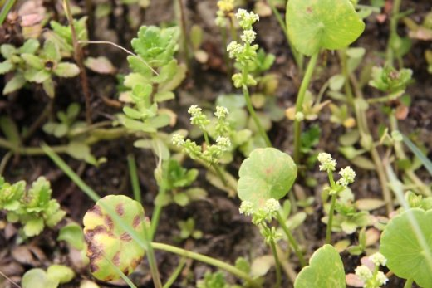
Hydrocotyle umbellata
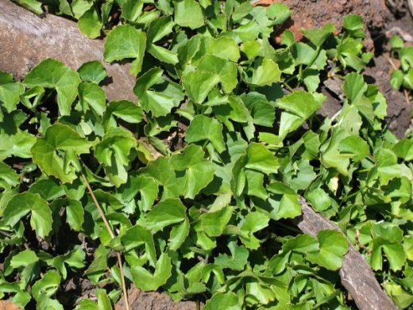
Centella asiatica
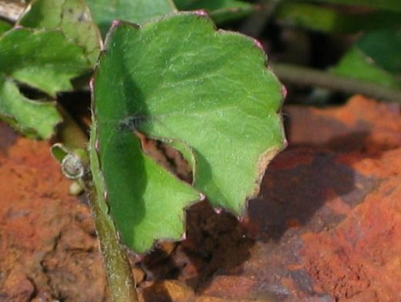
Centella asiatica
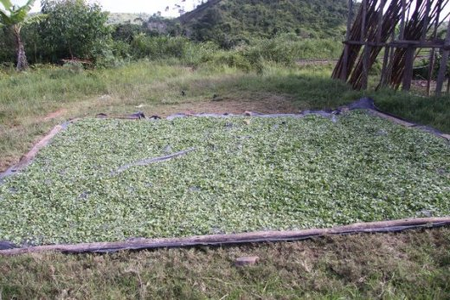
Récolte de Talapetraka (Centella asiatica)
FAMILLES VOISINES.
La famille des Myrtacées est la plus importante, car elle comprend de nombreuses plantes fruitières ou industrielles, pour la plupart introduites, mais très largement représentées.
Parmi les espèces fruitières nous citerons :
1°) Le jambose ou jamerosier ou jamrosa ou jamrosat, Syzygium jambos (Myrtaceae) :
Ce petit arbre d’origine pan-tropicale est cultivé pour son fruit comestible.
Il a été introduit à Madagascar, de la Réunion où il était cultivé depuis longtemps.
Ses feuilles sont entières, alternes, allongées et terminées en pointe.
Il fleurit en septembre - octobre.
La fleur, au premier abord, ne montre qu’un bouquet d’étamines extrêmement nombreuses. Elle comporte en réalité : 5 sépales peu marqués, 5 grands pétales blancs, imbriqués dans le bouton, mais tombant rapidement, des étamines très nombreuses, libres, longuement saillantes, dissimulant les pièces du périanthe, lorsque la fleur est épanouie.
L’ovaire infère est, à 2 loges. Il est surmonté d’un style assez long qui apparaît seul à la partie supérieure de la fleur.
Le fruit, jamerose ou appelé jambaras en malgache, est une baie à chair parfumée rappelant un peu l’odeur de la rose. Il est creusé d’une cavité que la graine ne remplit qu’incomplètement. Les restes du périanthe et du style persistent longtemps à la partie supérieure du fruit, montrant nettement la position infère qu’occupe l’ovaire.
2°) Le jambolan ou jambul ou jamblon ou jamlong, Eugenia jambolana = Syzygium cumini (Myrtaceae), que les Malgaches appellent rotra :
C’est un bel arbre à feuilles persistantes, d’un vert assez gai.
Ses fleurs sont beaucoup moins visibles que celles du jamerosier.
Ses fruits, de la taille d’une olive, oblongs, plus ou moins piriformes, sont à maturité d’une belle couleur pourpre, presque noire. L’arbre extrêmement généreux produit en abondance. Ses fruits assez sucrés ont cependant un goût astringent. Ils peuvent servir à préparer des gelées.
3°) Le goyavier, Psidium guajava (Myrtaceae), que les Malgaches nomme gavo ou goavy, est un arbuste pan-tropical, originaire d’Amérique du Sud, de 2 mètres de haut, à rameaux tétragones et feuilles sub-sessiles, duveteuses, à nervures très apparentes. Il fut introduit en 1692, en Europe :
Son fruit, la goyave, à maturité a une chaire jaune ou rose, des graines jaunes et un calice persistant.
Il existe des variétés sans graines.
Son fruit qui est estimé, est riche en vitamines A et C, en fer et en phosphore.
On en fait des jus de fruit, des confitures et des gelées.
Le goyavier dit de Chine ou plus exactement goyavier de Cattley, Psidium cattleyanum, est un arbuste plus petit, à fruits ne dépassant pas la grosseur d’une noix :
Il est originaire du Brésil, en Amérique tropicale. Il fut introduit à Madagascar en 1801, par MICHAUX. Il se ressème de lui-même et est très abondant autour des villages et sur les alluvions des rivières, dans toutes les parties de l’île. Il ne dépasse cependant pas en général 1500 mètres d’altitude.
Ses fleurs sont caractérisées, lorsqu’elles sont en bouton, par leur calice enveloppant complètement la fleur, sans aucune solution de continuité. Ce calice se déchire irrégulièrement, lors de la floraison. La corolle comporte 4 ou 5 pétales. Les étamines sont nombreuses.
L’ovaire infère est partagé en un nombre de loges variables. Il comporte de très nombreux ovules qui donnent naissance à autant de petites graines.
Son fruit, de la grosseur d’une petite pomme, est très parfumé.
Il en existe de nombreuses variétés à pulpe rose ou blanche qui sont toujours très améliorées par la culture.
4°) Le grenadier, Punica granatum (Myrtaceae), est très répandu dans toute l’Île :
Son introduction, semble avoir été contemporaine de celle de la vigne par les Arabes, (XV° Siècle environ) et aurait été effectuée également dans le Sud-est.
Les fleurs d’un rouge pourpre sont très décoratives.
La disposition de leur ovaire est très particulière : il comporte de nombreuses loges disposées irrégulièrement et sur les parois desquelles s’insèrent de très nombreux ovules.
Chacun de ceux-ci donne naissance à une graine pourvue d’un tégument externe, charnu qui est la partie consommable du fruit.
Parmi les Myrtacées industrielles, il convient de citer :
1°) Le giroflier, Eugenia caryophyllata = Sygygium aromaticum (Myrtaceae) qui est un arbre originaire des Îles Moluques et proche parent du jamerosier :
Les boutons de ses fleurs desséchés constituent les clous de girofle, très utilisés comme condiment.
La distillation de ses feuilles permet d’autre part, d’obtenir de l’essence de girofle, matière première importante de l’industrie des parfums synthétiques.
On le cultive surtout à Sainte-Marie et sur la Côte Orientale en particulier, aux environs de Fénérive. Madagascar en exporte en moyenne, 1000 à 3000 tonnes.
2°) Les eucalyptus, Eucalyptus (Myrtaceae), dont de nombreuses espèces ont été introduites à Madagascar, fournissent un bois qui n’est pas de grande valeur. Mais celui-ci joue un grand rô1e dans l’industrie locale. La croissance de ces arbres est extrêmement rapide, même dans les mauvais sols et ils atteignent une taille énorme : jusqu’à 100 mètres de hauteur. Leur plantation est très rémunératrice et permet la mise en valeur de sols qui resteraient improductifs sans eux. Les feuilles de l’Eucalyptus globosus peuvent aussi fournir une essence utilisée en parfumerie et en pharmacie.
Les Mélastomatacées comptent de nombreux arbres, arbustes et plantes herbacées, parfois épiphytes, des forêts primitives humides de l’Est, toutes pourvues de fleurs splendides et qui mériteraient d’être abondamment cultivées dans les endroits ombragés.
1°) Les Dichétanthères, Dichaetanthera arborea (Melastomataceae), dont les noms vernaculaires sont, kotrokotroka ou voatrotrokala, (fig. 28) :
Ils ont une fleur pourvue d’un réceptacle concave, sur les bords duquel s’insèrent : 5 sépales verts et 5 pétales brillamment colorés (roses, rouges ou violets). Leurs dix étamines ont une forme très caractéristique. Leur connectif, c’est-à-dire la petite pièce sur laquelle sont fixées les loges de 1’anthère, est recourbé et prolongé en avant, au niveau de sa soudure avec le filet, par deux grands appendices pointus. Elles sont d’autre part de dimensions inégales : 5 grandes et 5 petites. Toutes les étamines sont orientées vers la partie supérieure de la fleur. Le style est incurvé vers la partie inférieure de la fleur et opposé aux étamines.
L’ovaire est infère, profondément inclus dans le réceptacle. Il comprend de très nombreux ovules qui se transforment à maturité, en des graines minuscules, extrêmement nombreuses.
Ces graines ne germent pas souvent, surtout hors de leur habitat, la forêt primitive.
Le fruit est une baie à suc coloré, généralement comestible, mais à saveur très astringente.
La Dichétanthère ou kotrokotroka.
Arbuste à très belles fleurs roses.
Noter la forme particulière des nervures de la feuille et l’aspect très particulier des filets qui portent les étamines.
Il existe de nombreuses espèces spéciales à Madagascar, de Dichaetanthères.
Plusieurs mériteraient d’être cultivées comme arbustes décoratifs.
2°) Les Cactacées :
Sont représentées à Madagascar par l’Opuntia, Opuntia ficus-indica (Cactaceae). On l’appelle le figuier de Barbarie (la Barbarie à l’époque était l’actuel Maroc), plus connu sous le nom de raquette et en malgache, raiketa ou tsilo, (Fig. 29) :
C’est une plante originaire du Mexique, elle a été introduite par les Espagnols, sur le pourtour de la Méditerranée et probablement à Madagascar, vers le XVIIIe siècle.
Cette plante s’étendit rapidement autour des villages du Centre, où elle servait de clôture. Mais surtout dans le Sud-ouest, en Androy, où tous les villages s’entouraient de massifs impénétrables, faits de ces épineux.
La raquette avait pu supplanter la végétation autochtone dans le Sud-ouest, car elle était particulièrement bien organisée pour résister à l’extrême sécheresse de ce climat. Cette curieuse plante en effet est complètement dépourvue de feuilles. Elles sont réduites à leurs stipules transformées en épines. Ses rameaux sont aplatis, épais, ils contiennent une énorme quantité d’eau et leur écorce verte qui peut remplacer la feuille dans la fonction chlorophyllienne, est presque totalement dépourvue de stomates, si bien que l’évaporation de la plante est très faible.
Les fleurs jaunes ou orangées ont une organisation curieuse. Elles comportent un réceptacle charnu, orné de nombreux piquants. Sur les bords de ce réceptacle s’insèrent les pièces du périanthe, très nombreuses : celles de l’extérieur sont vertes, celles de l’intérieur sont d’un jaune orangé, le passage est insensible de l’un des types à l’autre, si bien qu’il est impossible de dire, où fini le calice et où commence la corolle. Les étamines sont très nombreuses.
L’ovaire est profondément inclus à l’intérieur du réceptacle infère, à une seule loge, renfermant de nombreux ovules.
Après la fécondation, le périanthe et l’androcée se fanent et se détachent, laissant au sommet du fruit une cicatrice en entonnoir. Le fruit est une baie peu sucrée contenant une pulpe rose et des petites graines noires, brillantes, rappelant très vaguement la figue. On les fait aussi sécher ou on en fait des jus. La production est très importante à Madagascar dans le Sud, en janvier – février. Le fruit reste couvert de nombreux piquants très fins, qu’il faut enlever avant de le consommer. Les Antandroy sont d’ailleurs experts dans cet art. Ils roulent le fruit dans le sable, sous la semelle de leur sandale et le débarrassent rapidement de ses épines. Les fruits mûrissent rarement, même dans le Sud-ouest. Ils donnent généralement naissance à de petits bourgeons qui produisent de nouveaux éléments, mais leurs graines ne mûrissent pas. La multiplication est très simple, il suffit qu’une raquette tombe pour qu’elle prenne racine. On fait des haies défensives autour des villages ; elles protègent aussi les cultures des zébus.
Ces raquettes, désagréables quand elles prenaient une trop grande extension, fournissaient un appoint de nourriture intéressant aux habitants et aux bœufs du Sud-ouest.
Les zébus consommaient en effet les rameaux de la plante, malgré leurs redoutables piquants. Ces épines s’accumulaient dans leur estomac, car les sucs gastriques étaient incapables de les dissoudre et il n’était pas rare d’en trouver d’énormes pelotes dans l’estomac des animaux abattus.
Ses fruits et les tiges charnues écrasés servaient aussi à la confection de cataplasmes.
Actuellement, les jeunes raquettes servent à l’alimentation humaine et pour le bétail.
Elles sont aussi très appréciées des tortues, Radiata.
En cas de disette ou de sécheresse, comme en 1992, on mit le feu aux haies de cactus pour éliminer les aiguilles, afin que le bétail puisse y trouver, à la fois un peu d’eau et de la nourriture.
D’autres cactus, tels que Nopalea cochenillifera (Cactaceae) ont été introduits à Madagascar, pour obtenir le rouge de cochenille à partir de la cochenille (Dactylopius coccus). Cette dernière a détruit les autres cactus à une très grande échelle, entraînant la mort de nombreux bœufs et une famine prolongée qui eurent de graves répercussions économiques dans le Sud.
En dehors du genre Opuntia, on trouve 5 espèces appartenant aux Cactacées à Madagascar.
Les Cereus (Cactaceae) dont le nom vernaculaire est Cierge. Autour de Tananarive, on rencontre aussi assez souvent les grands cierges, Cereus grandiflorus (Cactaceae), autre Cactacée américaine, originaire du Brésil, pouvant atteindre une dizaine de mètres de hauteur, à tiges ornées de côtes pourvues d’épines nombreuses et redoutables. Les grandes fleurs blanches de ces cierges, sont très décoratives. Elles ne s’épanouissent que la nuit et on ne peut les voir ouvertes, que de très bonne heure le matin. Ces végétaux sont inaccessibles aux incendies de prairie et il serait probablement intéressant d’essayer d’en planter des barrages autour des réserves forestières, pour les protéger contre les feux, surtout dans l’Ouest et le Sud.
Les familles que nous venons d’étudier ont toutes des fleurs caractérisées par leurs pétales libres et leur ovaire infère.
Elles constituent l’ordre des Dialypétales inférovariées.
La raquette ou figuier de Barbarie
1 – rameau aplati et charnu.
2 – Fleur, noter la présence de très nombreuses pièces florales et étamines.
Voir aussi : Annexe : Le Girofle.
Source : http://www.ilerouge.org/spip/spip.php?article10

